Instalación Android Studio
1. Descargamos el exe desde la pagina principal y lo iniciamos.
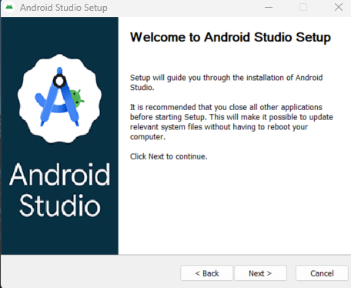
2. Le damos a next y marcamos la opción de android device
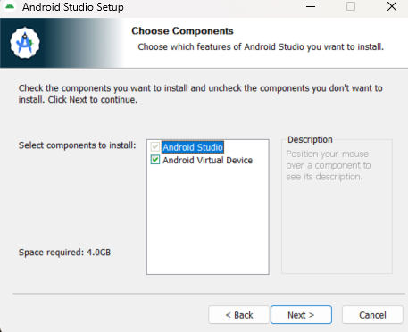

3. Elegimos la ruta donde queremos que se nos instale el programa
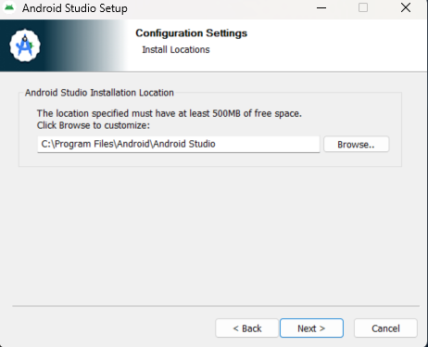
4. Le damos a instalar
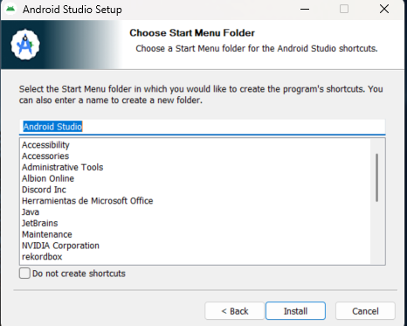

5. Una vez finalizado marcamos start studio y le damos a finish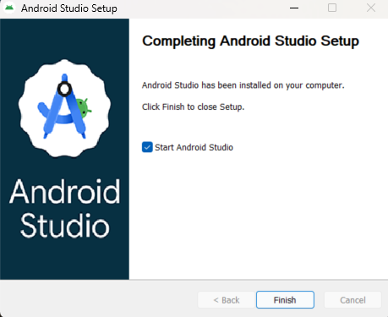
6. Elegimos la versión estándar
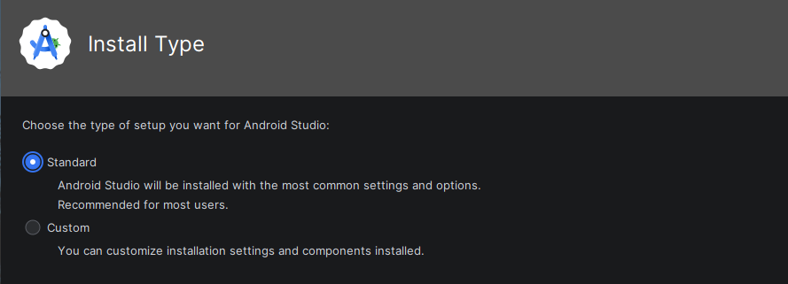

7. Aceptamos los términos y condiciones y se descargaran todas las licencias
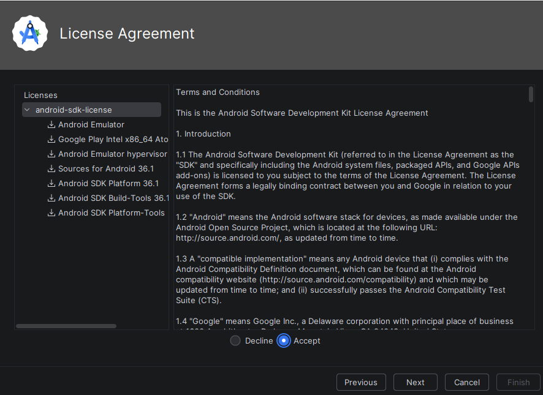

8. Ya estaría el programa listo para usar.

